采购公告
（采购编号：高实采字[2023]02号）
项目所在地区：山东省，青岛市
青岛高新城维实业有限公司现对电动三轮保洁车进行采购，欢迎符合条件的供应商参加。
1.项目编号：高实采字[2023]02号
2.项目名称：电动三轮保洁车采购项目
3.项目内容：电动三轮保洁车采购项目，需电动三轮保洁车51辆，详见采购需求。
4.采购控制价：24.99万元（为含税价，税率为13%）。
5.发票类别：需提供增值税专用发票，如国家另有规定的按规定开具发票。

6.供应商资格要求
6.1供应商应具有独立承担民事责任能力的在中华人民共和国境内注册的法人或其他组织，具备有效的营业执照，具备本项目履行合同能力；
6.2采购公告发布之日前三年内无行贿犯罪等重大违法记录；
6.3通过“信用中国”网站（www.creditchina.gov.cn）、中国政府采购网（www.ccgp.gov.cn）网站查询，未被列入失信被执行人、重大税收违法案件当事人、政府采购严重违法失信行为记录等名单的；
6.4供应商应为能独立承担民事责任的电动三轮保洁车生产厂家或者授权经销商；
6.5本项目不接受联合体报价。
7.资格预审及采购文件的获取
1.截止时间：2023年5月24日11时00分。
2.预审方式：供应商将资格审查所需材料附在一个文档里，在截止时间前发送至邮箱：qdgxsy@163.com。邮件标题为供应商名称+项目名称，正文备注联系人、联系方式、采购文件接收邮箱地址。由高实集团招响应委员会办公室受理审批，审批通过后通过邮箱向报名单位发放采购文件。
3资格审查材料：
（1）法定代表人本人报名的，须提交法定代表人身份证明；公司委托代理人的，须提交有效的法定代表人授权委托书。
（2）企业的营业执照副本复印件加盖公章。
（3）中国裁判文书网（http://wenshu.court.gov.cn)分别查询供应商、法定代表人无行贿犯罪记录查询网页截图；中国政府采购网、“信用中国”网站查询网页截图，均需加盖公章。
（4）供应商应为能独立承担民事责任的电动三轮保洁车生产厂家或者授权经销商。若为授权经销商，必须提供制造商开具的有效授权书复印件加盖公章，以多个品牌参与竞价的，必须逐一提供相关材料。
注：
1）若为生产厂家报名，必须提供（1）、（2）、（3）条要求的资料；若为授权经销商报名，必须提供（1）、（2）、（3）、（4）条要求的资料。
2）企业提供的资料应保证真实有效；若发现使用虚假材料响应报名的，取消报名资格并承担相关法律责任。
3）要求提供的材料均须加盖公章。
4、未按规定获取的采购文件不受法律保护，由此引起的一切后果，供应商自负。
5、采购文件为电子版，由供应商自行打印。
8.响应文件递交时间以及地点
8.1时间：2023年5月26日09时00分起至09时30分止。
8.2地点：青岛高新区河东路以北、岙东路以东高新电力4楼会议室
9.磋商时间以及地点
9.1时间：2023年5月26日09时30分。
9.2地点：青岛高新区河东路以北、岙东路以东高新电力4楼会议室
10.联系方式
10.1.招 标 人：青岛高新城维实业有限公司
地 址：青岛高新区河东路368号蓝色生物医药产业园3号楼5楼
联 系 人：孙经理 电 话：0532-68013238 /15194296550
10.2资格预审联系人：于工 18363971439

2023年5月22日

附件1：

采购需求

1.项目说明
1.1本章内容是根据采购项目的实际需求制定的。
1.2货物必须为合格产品，质量达到国家相关标准、行业标准、地方标准或者其他标准、规范，成交供应商供货时应当提供有关货物的合格证明材料等。
1.3供应商应保证货物是全新、未使用过的合格产品。并完全符合合同规定的质量、规格和性能的要求。成交供应商应保证所提供的货物经正确安装、正常使用和保养后，在其使用寿命期内应具有满意的性能。在货物质量保证期内卖方应对由于设计、工艺或者材料的缺陷而发生的任何不足或者故障负责。所投产品应提供详细的技术资料，应有检测报告等详细资料。

2.采购要求
2.1采购种类：电动三轮保洁车51辆
2.2技术要求：
一、基本配置
电  器  配 置 | ★电控 | 48V/500W无刷控制器
电  器  配 置 | 电池 | 免维护高效铅酸蓄电池48V32Ah
电  器  配 置 | 电机 | 48V/500W差速后桥无刷电机
电  器  配 置 | ★充电机 | 48V智能全自动充电机
车 身 配 置 | 车身 | ABS塑件+优质不锈钢箱体
车 身 配 置 | 座椅 | 铁质座椅，带有驻车刹把,防水皮纹座椅
车 身 配 置 | 踏板 | ABS塑件
车 身 配 置 | 仪表台 | 注塑成型仪表台，电门锁，电量表，组合开关
车 身 配 置 | 后视镜 | 可调外后视镜
车 身 配 置 | 灯光及信号 | 前大灯+前后转向灯+刹车灯+电喇叭
车漆颜色 |  | 按用户要求
制动系统 |  | 前手刹、后脚刹
速度控制系统 |  | 无级变速
二、技术参数
外形尺寸(mm) |  | ≥（长*宽*高）2360×850×1100
箱体尺寸（mm） |  | ≥（长*宽*高）830×630×780
额定乘员（人） |  | 1
续驶里程（满载）（km） |  | 50
最大行驶速度（km/h） |  | 25（空载）
最小转弯半径（m） |  | 2.2
最大爬坡度（%） |  | 15
箱体容积（L） |  | 240
最小制动距离（m）（v₀=20km/h） |  | 4
充电时间 |  | 6～8小时（放电率80%）
能耗（kwh） |  | 1.5
轮胎 |  | 前后轮均为正新牌轮胎
三、性能简介
（1）箱体外壳材质为厚度1.0mm优质不锈钢，采用装桶机构，牢靠耐用，可快速装载标准的240L垃圾桶；
（2）蓄电池采用32AH大容量免维护电池；充电器设有短路保护装置，蓄电池充电完毕后可自动断电；为保证有效刹车使用差速后桥。
（3）手把两侧安装反视镜。前大灯采用高亮度大灯，电子仪表刻度清晰、视觉流畅；前叉采用液压减震。控制器采用单片机控制，可以实现全面自动保护功能；
2.3图例：
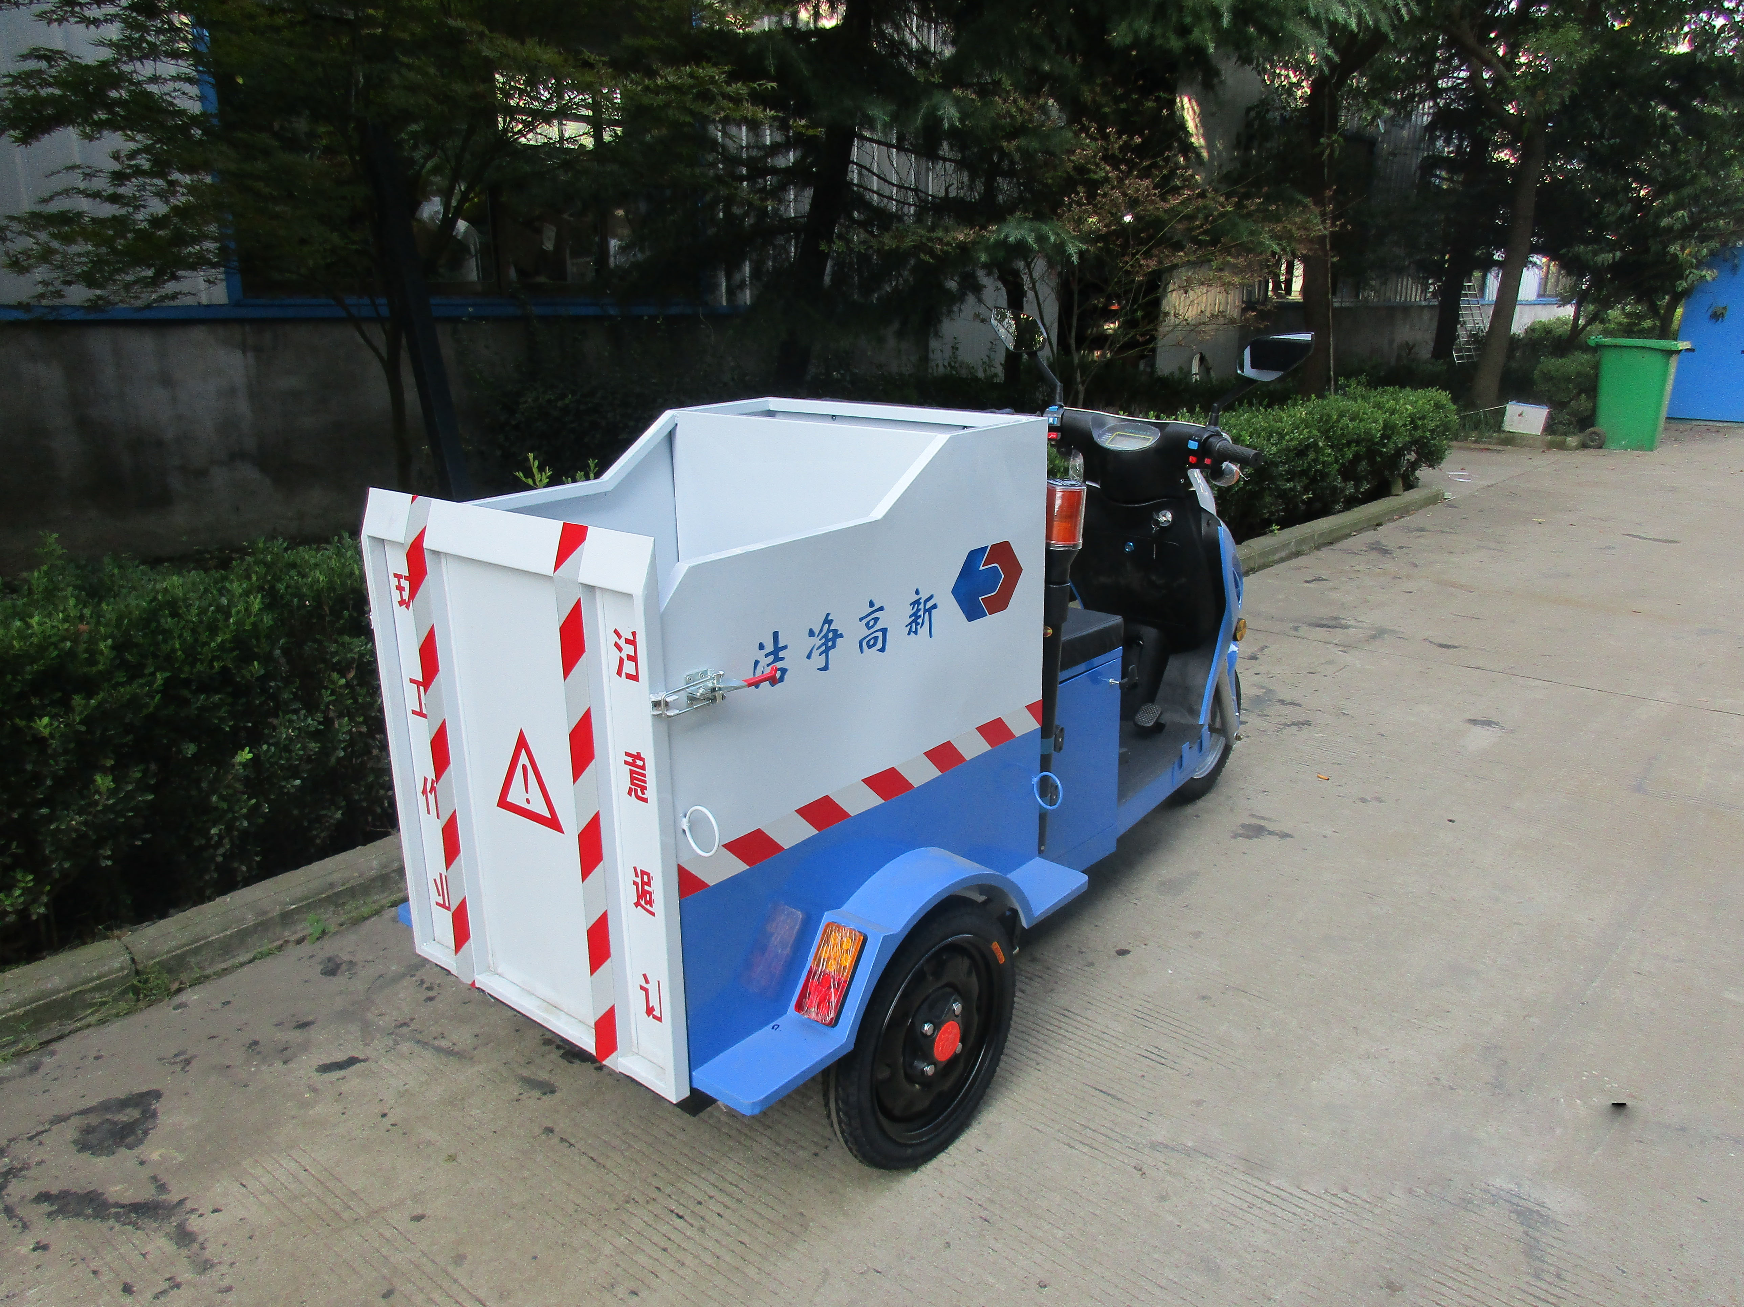

3.商务条件
★3.1交货期:
自签订合同之日起30个工作日内供货、调试完毕。
★3.2交货地点：采购人指定地点。
★3.3付款方式：双方签订具体合同为准。
3.4验收：
3.4.1货物运抵现场后，采购人将对货物数量、质量、规格等进行检验。如发现货物和规格或者两者都与采购文件、响应文件、合同不符，采购人有权限根据检验结果要求成交供应商立即更换或者提出索赔要求。
3.4.2货物由成交供应商进行安装，完毕后，采购人应对货物的数量、质量、规格、性能等进行详细而全面的检验。安装完毕7日后，证明货物以及安装质量无任何问题，由采购人组成的验收小组签署验收报告，作为付款凭据之一。
★3.5质量保证期：
3.5.1自验收合格之日起1年免费质保,国家主管部门或者行业标准对货物本身有更高要求的，从其规定并在合同中约定，供应商亦可提报更长的质保期。
3.5.2质量保证期内，如果证实货物是有缺陷的，包括潜在的缺陷或者使用不符合要求的材料等，成交供应商应立即免费维修或者更换有缺陷的货物或者部件（包含技术人员上门维修及车辆返厂维修来回路途产生的相关费用等），保证达到合同规定的技术以及性能要求。如果成交供应商在收到通知后5天内没有弥补缺陷，采购人可自行采取必要的补救措施，但风险和费用由成交供应商承担，采购人同时保留通过法律途径进行索赔的权利。
★3.6售后保修服务
3.6.1 成交供应商应提供及时周到的售后服务，应保证每季度至少一次上门回访、检修。
3.6.2 成交供应商在接采购人通知 1 小时内做出响应，5 小时内到达现场，12 小时内维修完毕，不能在规定时间内修好的要免费提供备品（机）备件。
3.6.3 成交供应商免费为采购人提供中文操作手册并培训操作人员，其中包括讲解产品的结构以及原理、产品的使用以及维护保养，直至操作人员能够独立的操作使用。
3.6.4出现故障及时处理，更换零部件按成本价计，并对更换件保修1年；终身提供配件和技术支持，提供相关软件升级服务；及时提供备机服务。
注：上述要求以及标注中：
带“★”条款为实质性条款，供应商必须按照采购文件的要求做出实质性响应。
带“▲”条款为技术重要条款，供应商需按照采购文件的要求做出合理响应。
附件2：
法定代表人身份证明

供应商名称：
单位性质：
地址：
成立时间： 年 月 日
经营期限：

姓名： 性别： 年龄： 职务：
系 （供应商名称）的法定代表人。
特此证明。

附：法定代表人身份证复印件。

供应商名称：（公章）
日期： 年 月 日

附件3：
法定代表人授权委托书

（采购人） ：
我（姓名）系（供应商名称）法定代表人，现授权委托我公司的（姓名）为我公司本次项目的授权代表，代表我方办理本次报价、签约等相关事宜，签署全部有关的文件、协议、合同并具有法律效力。授权代表联系方式 。
在我方未发出撤销授权委托书的书面通知以前，本授权委托书一直有效。授权人（代表）签署的所有文件（在授权书有效期内签署的）不因授权撤销而失效。
授权代表无权转让委托权。特此授权。
本授权委托书于 年 月 日签字生效,特此声明。

(附法人代表身份证以及授权代表身份证复印件)

授权代表姓名： 性 别： 年 龄：
单 位： 部 门： 职 务：

供应商名称（公章）：
法定代表人（签字）：
日 期： 年 月 日

